Министерство науки и высшего образования Российской Федерации

1

Федеральное государственное бюджетное образовательное учреждение высшего образования

ТОМСКИЙ ГОСУДАРСТВЕННЫЙ УНИВЕРСИТЕТ

СИСТЕМ УПРАВЛЕНИЯ И РАДИОЭЛЕКТРОНИКИ (ТУСУР)

Кафедра компьютерных систем в управлении и проектировании (КСУП)

РАЗВЁРТКА ВНУТРЕННЕЙ ИНФРАСТРУКТУРЫ РАЗРАБОТКИ

Отчет к лабораторной работе №1 по дисциплине “Системное программное обеспечение”

Выполнил: Студент гр. 518-2

Рыбинский М.А.

« 19 » февраля 2021

Принял: Преподаватель каф. КСУП

Горяинов А.Е.

« »

Томск 2021

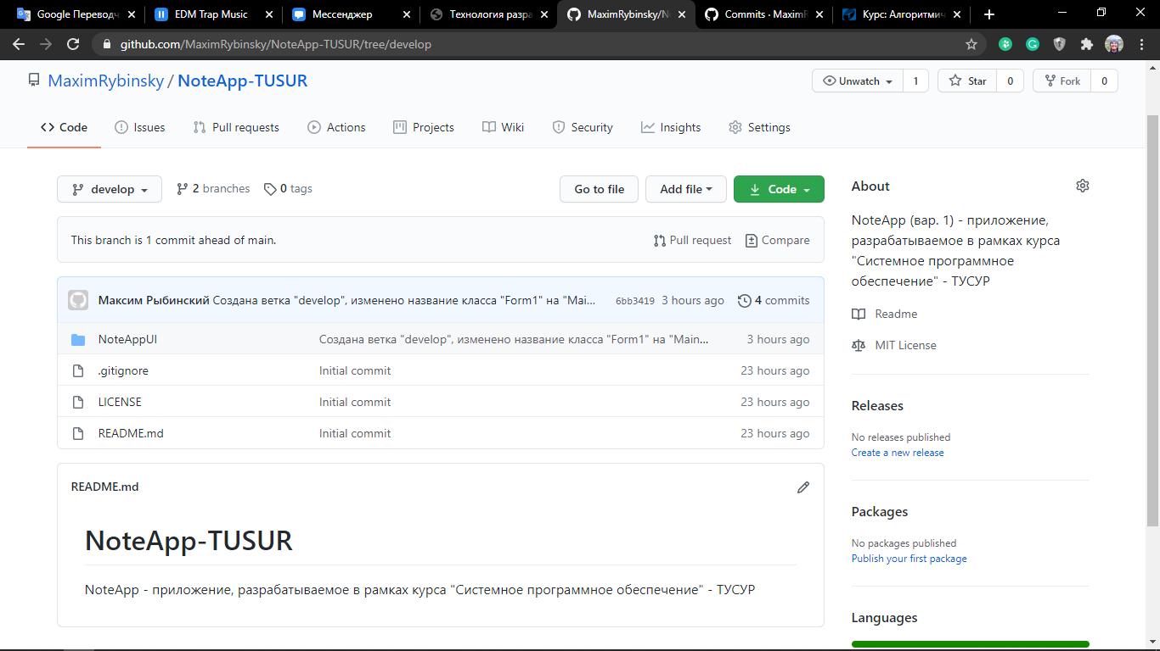

Рисунок 1 - структура файлов репозитория в ветке develop

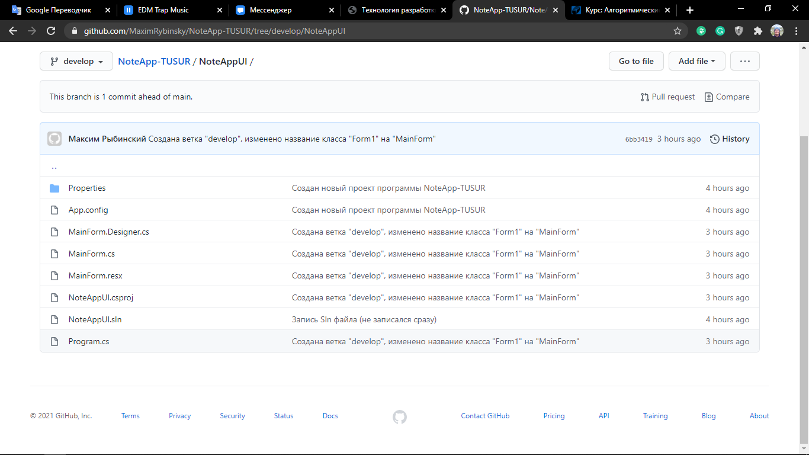

Рисунок 2 - структура файлов репозитория в ветке develop в подкаталоге «NoteAppUI»

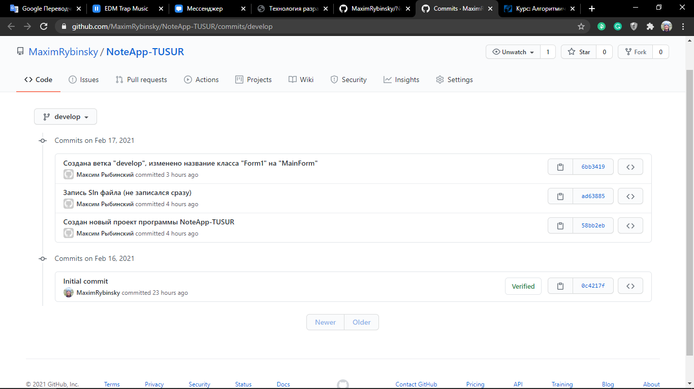

Рисунок 3 - текущая история изменений ветки develop